SỞ GIÁO DỤC ĐÀO TẠO ĐỀ KIỂM TRA HỌC KÌ II – NĂM HỌC 2015 - 2016
TP HỒ CHÍ MINH MÔN: VẬT LÝ – KHỐI 11
THPT NGUYỄN CHÍ THANH Thời gian làm bài: 45 phút.

ĐỀ CHÍNH THỨC

- Lý thuyết:
Câu 1: (1,5 đ) Khi nào xuất hiện dòng điện cảm ứng trong mạch kín? Phát biểu định luật Len-xơ về chiều dòng điện cảm ứng.

Câu 2: (2 đ) Thế nào là hiện tượng khúc xạ ánh sáng ? Phát biểu định luật khúc xạ ánh sáng.
Áp dụng: Một tia sáng đơn sắc truyền từ một chất lỏng có chiết suất n tới mặt phân cách của hai môi trường lỏng-không khí dưới góc tới 30⁰ thì góc khúc xạ bằng 45⁰. Tính chiết suất n của chất lỏng?

Câu 3: (1,5 đ) Nêu các đặc điểm của mắt cận và mắt viễn.
Áp dụng: Mắt một người có điểm cực viễn cách mắt 40cm
- Mắt người này bị tật gì?Giải thích ?
- Muốn nhìn rõ vật ở vô cực mà không điều tiết,người đó phải đeo kính (sát mắt ) có độ tụ là bao nhiêu?

- Bài tập:
Bài 1: (1,5 đ)
Một khung dây phẳng có diện tích 25cm² gồm 100 vòng dây được đặt trong từ trường đều có véctơ cảm ứng từ vuông góc với mặt phẳng khung dây và có độ lớn bằng 2,4.10⁻²T. Người ta cho từ trường giảm đều còn một nửa trong khoảng thời gian 0,1s.
- Tính suất điện động cảm ứng xuất hiện trong khung.
- Tính cường độ dòng điện cảm ứng biết khung có điện trở là 0,2 

Bài 2: ( 2,5 đ)
Vật sáng AB cao7cm được đặt trước và vuông góc trục chính ( A nằm trên trục chính) của một thấu kính hội tụ có độ tụ 2dp , cho ảnh ảo cách thấu kính 50cm.
- Tìm tiêu cự của thấu kính
- Xác định vị trí vật
- Tính độ phóng đại và chiều cao ảnh
- Vẽ hình minh họa
- Giữ vật cố định , muốn thu được ảnh thật lớn gấp 2 lần vật .Tìm vị trí của vật đối với thấu kính lúc này ? Vậy ta phải di chuyển thấu kính lại gần hay ra xa vật ? Suy ra đoạn di chuyển của thấu kính.

Bài 3: ( 1 đ)
Một người thợ lặn dưới nước rọi một chùm sáng lên mặt nước dưới góc tới 45⁰
- Tính góc khúc xạ r, cho chiết suất của nước là 1,33
- Tìm điều kiện của góc tới để không có tia sáng nào ló ra khỏi mặt nước.

---HẾT---

ĐÁP ÁN MÔN: VẬT LÝ – KHỐI 11-2015 2016- Đề chính thức
CÂU | NỘI DUNG | ĐIỂM
Câu 1  (1,5đ) | -Khi từ thông qua mạch kín biến thiên thì trong mạch kín xuất hiện dòng điện cảm ứng  - Định luật Lenxơ về chiều dòng điện cảm ứng: Dòng điện cảm ứng xuất hiện trong mạch kín có chiều sao cho từ trường cảm ứng có tác dụng chống lại sự biến thiên của từ thông ban đầu qua mạch kín  - Khi từ thông ban đầu tăng: Từ trường cảm ứng 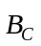ngược chiều với từ trường .  - Khi từ thông ban đầu giảm: Từ trường cảm ứng cùng chiều với từ trường . | 0,5đ  0,5đ  0,25đ  0,25đ
Câu 2  (2 đ) | - KXAS là hiện tượng lệch phương của các tia sáng khi truyền xiên góc qua mặt phân cách giữa hai môi trường trong suốt khác nhau ............................................................  - Định luật kxas:  + Tia khúc xạ nằm trong mp tới và ở phía bên kia pháp tuyến so với tia tới .............  + Đối với hai môi trường trong suốt nhất định,tỉ số giữa sin góc tới và sin góc khúc xạ luôn không đổi ..........................................................................................................  - Áp dụng: 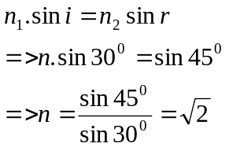 ............công thức (0,5) , kết quả (0,5)........ | 0,5đ  0,25đ  0,25đ  1đ  0,25đ  0,25đ
Câu 3  (1,5đ) | -Đặc điểm mắt cận:  + Điểm cực viễn cách mắt một khoảng không lớn (khoảng cực viễn hữu hạn) ...  + Điểm cực cận ở rất gần mắt (<25cm) .............................................................  -Đặc điểm mắt viễn:  + Điểm cực viễn không nằm ở vô cực nên khi nhìn vật ở vô cực mắt phải điều tiết. ...........................................................................................................................  + Điểm cực cận của mắt viễn ở khá xa mắt (>25cm) .........................................  -Áp dụng: a) Vì OCv hữu hạn nên mắt người này bị tật cận thị .................................  b) f = - OCv = - 40cm = -0,4m  D = 1/f = 1/-0,4 = -2,5dp ............................................................... | 0,25đ  0,25đ  0,25đ  0,25đ  0,25đ  0,25đ
Bài 1  (1,5 đ) | - ………………………………  - 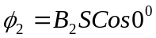= 1,2.10⁻².25.10⁻⁴ = 3.10⁻⁵ (Wb) …………………………….  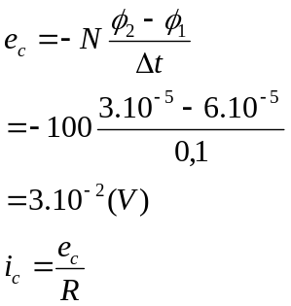  = 0,03/0,2 = 0,15 (A) ............................................................................................. | 0,25đ  0,25đ  0,25đ  0,25đ  0,25đ  0,25đ
Bài 2  (2,5đ) | - f= = 0.5 m = 50 (cm) ...............................................................................  - Ảnh ảo nên d’ = - 50cm d = = 25 cm ...................................................  - k = - 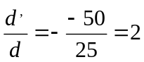 ..............................................................................  A’B’=2.AB = 14(cm) ......................................................................................  B  A’  A  B’  F  F’  O  - Ảnh thật lớn gấp 1,5 lần vật: k = - 2  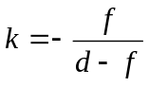  =>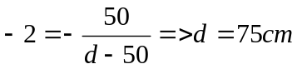  Thấu kính di chuyển ra xa vật một đoạn: 75-25= 50 cm .................................  (Giải cách khác đúng vẫn cho trọn điểm) | 0,25đ  0,25đ  0,25đ  0,25đ  0,5đ  0,25đ  0,25đ  0,25đ  0,25đ
Bài 3  (1 đ) | a.  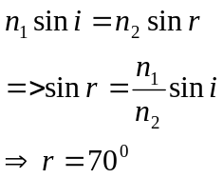..............................................................................................................  ...............................................................................................................  b.  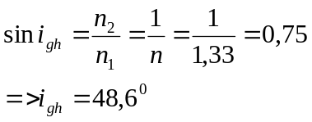 .......................................................................................  Điều kiện: i > 48,6⁰ ........................................................................................ | 0,25đ  0,25đ  0,25đ  0,25đ

